**Лабораторна робота №13 Виконав роботу Долгіх Дмитрій 1-10**

**Тема: Обробка файлів у форматах CSV і JSON**

**Мета:** Набути навичок створення програм для обробки файлів у форматах CSV і JSON.

**Завдання:**

1. Написати дві програми – для читання і запису CSV-файлу відповідно до варіанта.
2. Написати дві програми – для читання і запису JSON-файлу відповідно до варіанта.

**Варіант 11**

1. У словник записано моделі автомобілів і їх ціни (всього 12-14 записів).
   * Написати:
     + програму, яка додасть до словника 3 записи з даними, введеними з клавіатури;
     + програму, яка прочитає зі створеного файлу CSV словник і виведе на екран половину словника з моделями автомобілів, ціна яких більша середнього значення.
2. Вкладений список містить назви 5 країн і їх столиць.
   * Написати:
     + програму, яка збереже список у вигляді словника у файл JSON;
     + програму, яка прочитає словник з файлу JSON і виведе всі записи на екран.

**Розв’язок завдання:**

**Частина 1: Обробка CSV-файлу**

**1. Програма для запису даних у CSV-файл**

Програма створює словник, який містить моделі автомобілів і їх ціни, додає три нових записи, введених з клавіатури, і записує ці дані у CSV-файл.

**Код програми:**

**1.** Існуючий словник з моделями автомобілів та їх цінами.

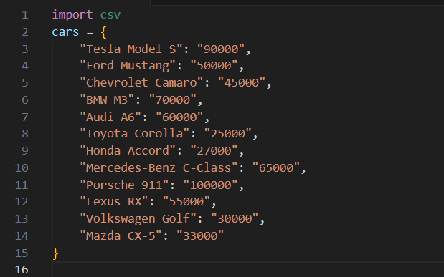

**2**. Додавання 3 записів з клавіатури.

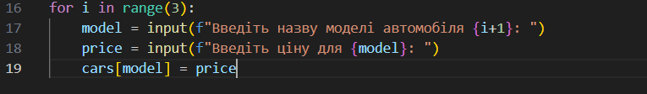

**3.** Запис даних у файл CSV.

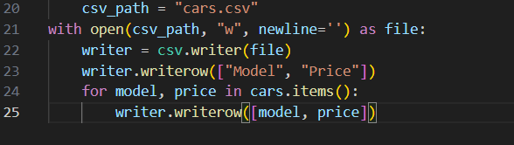

**Результат виконання.** **1. Програма для запису даних у CSV-файл**

Після запуску програми для запису даних у CSV-файл:

Користувачеві буде запропоновано ввести три моделі автомобілів та їхні ціни.

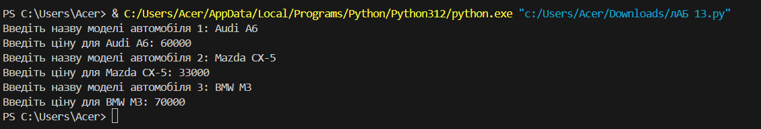

Після введення цих даних буде створений CSV-файл cars.csv, який матиме такий зміст:

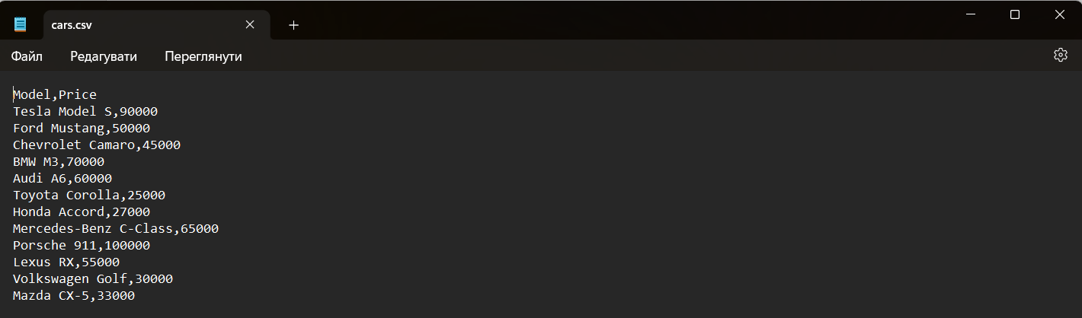

#### 2. Програма для читання CSV-файлу.

Програма зчитує дані з CSV-файлу, обчислює середню ціну автомобілів та виводить на екран ті, що мають ціну вище середньої.

**Код програми:**

**1.** Зчитування даних з файлу CSV.

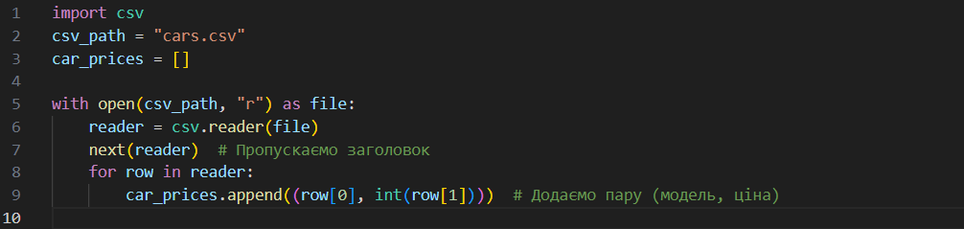

**2.** Обчислення середньої ціни.



**3**. Виведення автомобілів з ціною більше середньої.

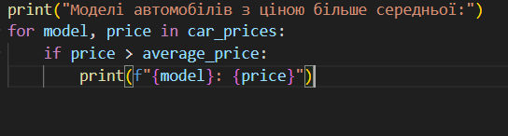

**Результат виконання. Програма для читання CSV-файла**

При запуску програми для читання та виведення даних з CSV-файлу:

* Програма обчислить середню ціну автомобілів.
* Виведе на екран моделі автомобілів, ціна яких більша за середню.

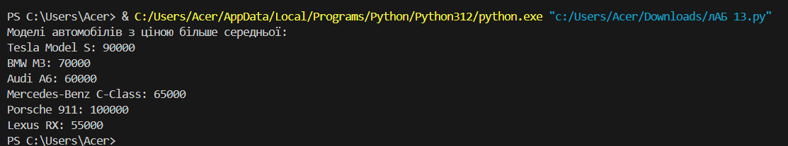

### ****Частина 2: Обробка JSON-файлу****

#### 1. Програма для запису даних у JSON-файл

Програма зберігає назви 5 країн і їх столиць у вигляді словника і записує їх у JSON-файл.

**Код програми:**

**1.** Список країн та їх столиць.

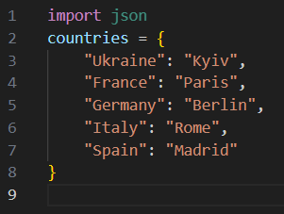

**2**. Запис у JSON-файл.

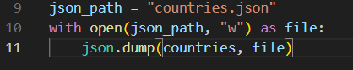

**Результат виконання. Програма для запису даних у JSON-файл**

Після запуску цієї програми:

У JSON-файлі countries.json будуть збережені дані у форматі:

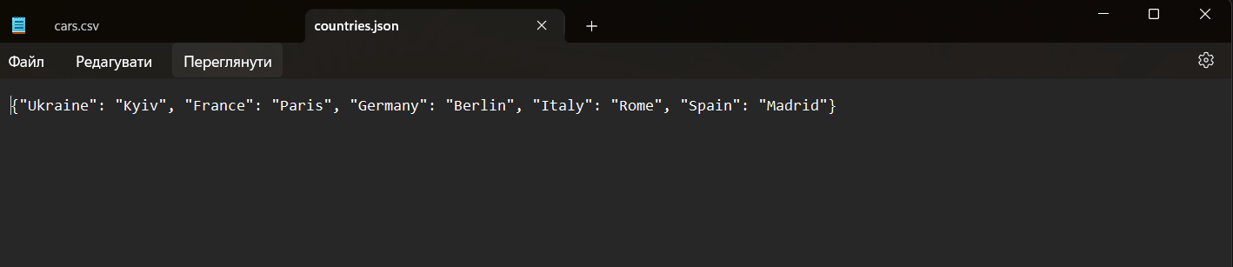

#### 2. Програма для читання JSON-файлу.

Програма зчитує дані з JSON-файлу і виводить їх на екран.

**Код програми:**

**1.** Зчитування даних з JSON-файлу.

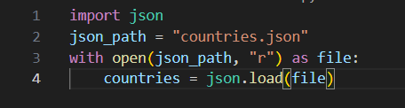

**2.** Виведення даних.

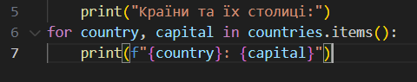

#### Результат виконання. Програма для читання JSON-файла

При запуску програми для читання JSON-файлу, дані з нього будуть виведені на екран у такому форматі:

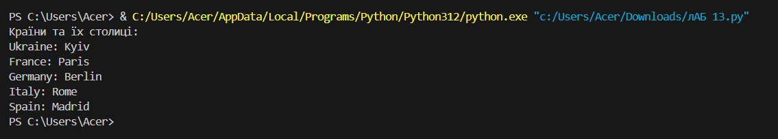

**Висновок:**

У ході виконання лабораторної роботи було розроблено програми для обробки даних у форматах CSV і JSON:

* Програма для збереження моделей автомобілів та їх цін у форматі CSV, а також програма для зчитування цих даних та виведення моделей з ціною вище середньої.
* Програма для збереження списку країн та їх столиць у JSON-файл і програма для зчитування даних з цього файлу та їх виведення на екран.

Ці завдання допомогли закріпити навички роботи з файлами та обробки даних у форматах CSV і JSON.